Снег говорит зайцу:— Что-то мне нехорошо.— Наверное, ты таешь, оттого тебе и плохо, — ответил заяц. Сел на пенек и горько заплакал.— Жалко, жалко мне тебя, снег. Я все по снегу бегал, круглые дырки делал. От лисицы, от волка, от охотника в снег зарывался, прятался. Как без тебя жить буду? Любая ворона, любая сова меня увидит, заклюет. Пойду я к хозяину леса, попрошу его, пусть он тебя, снег, сохранит для меня.Стал заяц плакать, хозяина леса просить.
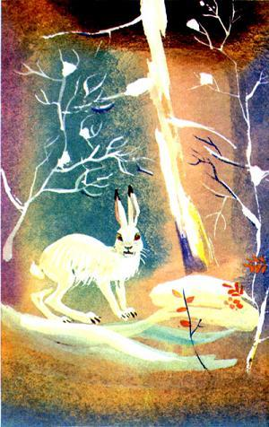
А солнце уже высоко ходит, жарко припекает, снег тает, ручьями бежит с гор. Затосковал заяц, еще громче заплакал. Услышал зайца хозяин леса. Просьбу его выслушал и сказал:— С солнцем спорить не берусь, снег сохранить не могу. Шубу твою белую сменю на серенькую, будешь ты летом легко прятаться среди сухих листьев и травы, никто тебя не заметит.Обрадовался заяц. С тех пор всегда меняет зимнюю шубу на летнюю.

